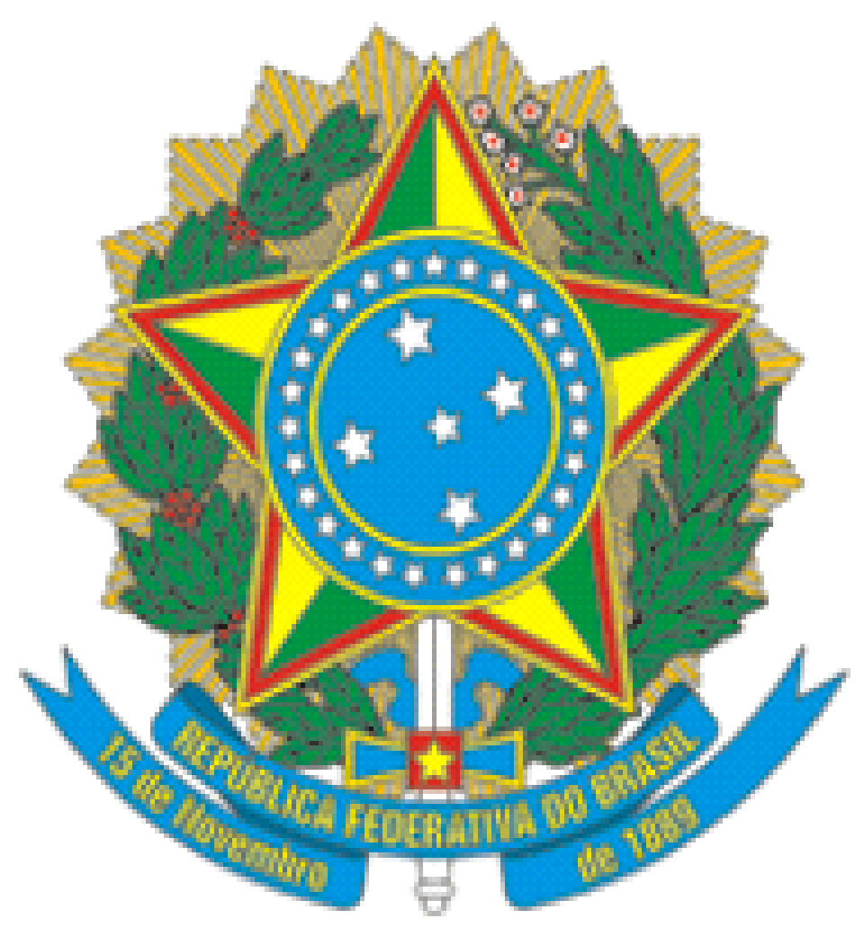

**MINISTÉRIO DA EDUCAÇÃO**

INSTITUTO FEDERAL DO ESPÍRITO SANTO

CAMPUS BARRA DE SÃO FRANCISCO

Rodovia ES 320 - KM 118 - Zona Rural, Três Vendas/Valão Fundo, Barra de São Francisco – ES

27 3083-4500

**EDITAL Nº 15/2024-DG**

**APOIO AO ENSINO**

**ANEXO IV**

**Relatório da ação de ensino**

|  |  |
| --- | --- |
| **Identificação** | |
| **Nome da Ação:** | |
| **Programação da atividade de apoio ao ensino** | |
| ( ) Cumprida na íntegra.  ( ) Cumprida parcialmente (justificar):  ( ) Não cumprida (justificar): | |
| **Relatar** | |
| **Pontos positivos:** | **Pontos a serem melhorados:** |
|  |  |
|
|

**Observação:**

Anexar a esta avaliação registro fotográfico.

|  |
| --- |
| **Assinatura** |
| SOLICITANTE  (vide assinatura digital abaixo) |